Губернатору

Ленинградской области

Дрозденко А.Ю.

От Координатора СПб и ЛО

«Круг Жизни»

Машниной Л.Н.

8-921-378-30-26

8-911-251-62-65

spb@vkrug.org

Уважаемый Александр Юрьевич,

Экологическое движение "Круг Жизни" открывает очередной сезон акции "Сдай макулатуру - посади дерево", в рамках которого граждане и учреждения сдают макулатуру и ряд видов пластика, получая взамен саженцы деревьев и цветов.  
  
Все участники, сдавшие вторсырьё (макулатуру, ПЭТ-бутылки) в указанные ниже сроки, получат весной саженцы. Среди активных участников Круга Жизни уже есть жители и учреждения Сосновоборского, Приозерского, Всеволожского, Гатчинского, Ломоносовского районов.  
  
Участники Круга Жизни наряду с получением саженцев на озеленения собственной территории, могут сделать свой вклад в организованные общественные посадки. Для этого они могут часть сданного вторсырья направлять на социально-значимые проекты, несколько из них размещены в Ленинградской области.

**Весной 2021 запланированы следующие благотворительные посадки:**

- Посадки у мемориала морякам (реновация мемориала) на территории  Форта Красная Горка, Ломоносовский район, Ленинградская область.

# - в Сиверской школе-интернате для детей с ограниченными возможностями. Красная ул., 30, городской посёлок Сиверский, (Гатчинский район, Ленинградская область)

- лесовосстановительные посадки в Кингисеппском районе Ленинградской области

А также

- В конном клубе «Кентаврик», занимающемуся реабилитацией детей-инвалидов через верховую езду в Парголово, Спб

- «Оазис Добра» при Школе-интернате №8 для детей с особенностями развития, г. Павловск, пер. Мичурина, дом 19

Просим Вас оказать информационную поддержку экологическому движению “Круг Жизни: сдай макулатуру - посади дерево”  в новом учебном году 2020/2021, а именно:

1) просим проинформировать детские сады, школы и другие образовательные учреждения района о возможности сдавать макулатуру и пластик и взамен получать цветы и деревья для посадок с детьми и вклада в благотворительные посадки.

 2) просим проинформировать о возможности принять участие в нашем движении иные учреждения и предприятия (библиотеки, медицинские учреждения, научно-исследовательские институты, музеи, производственные предприятия и т.д.),

 3)    просим Вас разместить информацию о новом сезоне “Круга Жизни” в СМИ.

Приглашаем администрацию или инициативных представителей района к организации мероприятий по уличному сбору макулатуры в поддержку благотворительных посадок.

Прилагаем информацию для размещения в СМИ, а также приглашение к участию для образовательных учреждений.

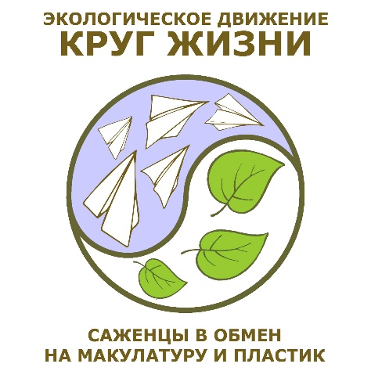**Экологическое движение**

**“Круг Жизни”: Меняем макулатуру и пластик на цветы и деревья**

**https://vkrug.org/**

Приглашает присоединиться к новому сезону

**Сроки сезона 2020/2021:**

- сдача вторсырья открыта круглый год, в текущем сезоне продолжится до 26 апреля 2021 года;

- получение саженцев для посадок состоится с 13 по 15 мая 2021 года;

- посадки состоятся с 15 по 31 мая 2021 года

**Для участия необходимо зарегистрироваться на сайте:** [**https://vkrug.org**](https://vkrug.org)

Группа ВКонтакте: <https://vk.com/krug_sz>

e-mail: spb[@vkrug.org](mailto:ufa@vkrug.org)

Телефон +7-911-251-62-65

**Наши участники:**  Семьи и активные горожане, дачники, жилые комплексы, **более 150 школ и детских садов,** библиотеки, больницы, коммерческие предприятия и другие учреждения.

**Как принять участие и получить саженцы:**

Собирать вторсырьё (макулатуру, ПЭТ-бутылки), сдать их в переработку.

 Сдавать макулатуру и пластик возможно двумя способами:

1) привезти в один из пунктов приема Круга Жизни (Адреса - на сайте в разделе “Как сдать вторсырьё” - [https://vkrug.org/give/](https://vk.com/away.php?utf=1&to=https%3A%2F%2Fvkrug.org%2Fgive%2F))  
  
2) От 100 кг заказать вывоз с адреса (бесплатно) из личного кабинета на сайте (от 100 кг - для Всеволожска, от 200 кг - для Гатчины, остальные районы - по согласованию).  
  
Для удаленных от СПб районов Ленинградской области вес по согласованию, возможно объединение нескольких учреждений.

Взамен сданного вторсырья на централизованной выдаче в мае (в СПб, Гатчине, Всеволожске и Сосновом Бору) участники получают саженцы цветов, кустов и деревьев (выбрав их из известного заранее списка на сайте <https://vkrug.org/catalog/>) и высаживают их на собственной территории или в официально согласованных общественных местах.

*Каждое учреждение становится участником общего Зелёного рейтинга и по итогам года победители будут награждены призами и дипломами (дополнительно к саженцам, полученным за сданное вторсырьё).

*В период пандемии обращаем внимание школ и детских садов, что сбор макулатуры осуществляется бесконтактно, в заранее запланированный день, на улице. Представитель учреждения регистрируется на сайте и из личного кабинета формирует заявку на вывоз, указывает запланированную дату сбора. В этот день учащиеся и воспитанники складывают макулатуру у входа в здание и когда начнутся занятия приедет машина и загрузит макулатуру. Она будет взвешена и через пару дней на сайте будут начислены зеленые баллы для обмена на саженцы.

**Благотворительное озеленение.**

Участники Круга Жизни наряду с получением саженцев на озеленения собственной территории, могут сделать свой вклад в организованные общественные посадки. Для этого они могут часть сданного вторсырья направить на один из социально-значимых проектов.

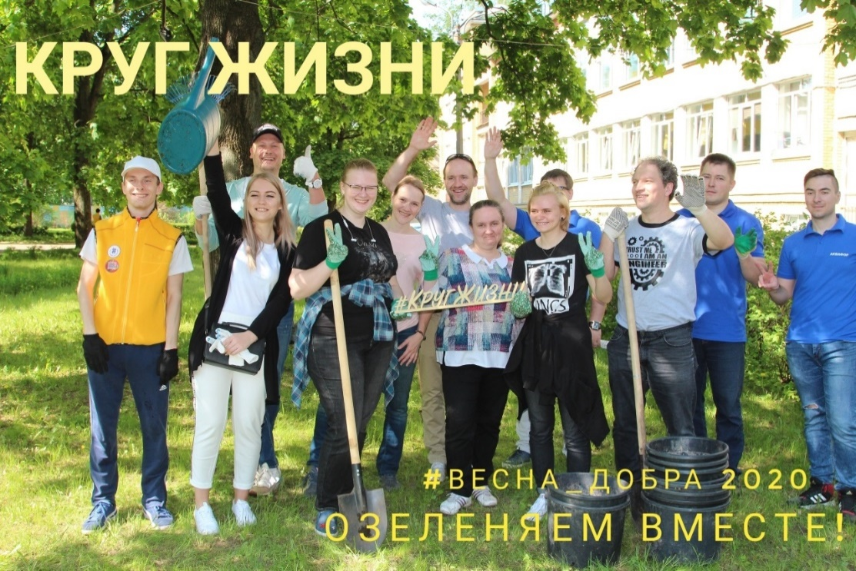

**Весной 2021 запланированы следующие благотворительные посадки:**

- Посадки у мемориала морякам (реновация мемориала) на территории  Форта Красная Горка, Ломоносовский район, Ленинградская область.

# - в Сиверской школе-интернате для детей с ограниченными возможностями. Красная ул., 30, городской посёлок Сиверский, (Гатчинский район, Ленинградская область)

- лесовосстановительные посадки в Кингисеппском районе Ленинградской области

А также

- В конном клубе «Кентаврик», занимающемуся реабилитацией детей-инвалидов через верховую езду в Парголово, Спб

- «Оазис Добра» при Школе-интернате №8 для детей с особенностями развития, г. Павловск, пер. Мичурина, дом 19

**Цель «Круга Жизни»**

 – снизить нагрузку на городские свалки силами горожан, которые могут проявить заботу о своём городе, сдавая в переработку вторсырьё;

-  сформировать культуру сдачи макулатуры и иного вторсырья в переработку;

- на своем примере научить детей культуре бережного отношения к зелёным насаждениям, к окружающей среде.

С 2017 г. участники экологического движения «Круг Жизни» (https://vkrug.org) собрали и отправили в переработку более 2000 тонн вторсырья (макулатура и ПЭТ-бутылки) и высадили более 60000 хвойных и лиственных деревьев, кустарников, цветов. Проведено благотворительное озеленение 23 социально-значимых объектов.

В Ленинградской области «Круг Жизни» осуществляет волонтёрские лесопосадки с 2019 года, где нами было высажено 28 тысяч сеянцев сосны и ели.

Реализуется программа в области экологического просвещения детей через экоуроки, эколого-математический биатлон совместно с Губернаторским Физико-математическим лицеем №30 СПб, конкурсы поделок и рисунков.

Проводится просветительская и практическая работа в области сбора вторсырья в переработку и заботы о зелёных насаждениях.

За 2019-2020 г. проведено более 25 уличных сборов вторсырья, включая прием макулатуры и ПЭТ-бутылок к обмену на саженцы.

**Участие начинается с регистрации на сайте:** [**https://vkrug.org**](https://vkrug.org)

**Добро пожаловать в Круг Жизни**